**常州市新北区新桥街道中心幼儿园——新龙大一班**

**2024.11.14**

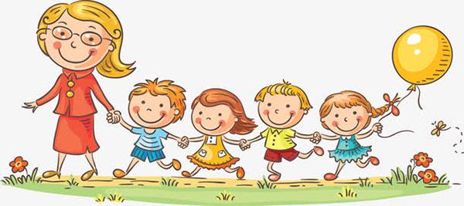

**第一篇章**

**来 园 篇**

今日来园幼儿23人，5人请假。大部分小朋友来园能自主放水杯、签到、倒牛奶吃点心。本周我们开始签到记录时间，大部分小朋友都能看着电子表进行时间记录。

**★第二篇章**

** 户 外 活 动 篇 **

今天我们在滑滑梯玩游戏

|  |  |  |
| --- | --- | --- |
| C:/Users/Administrator/Desktop/IMG_2924.JPGIMG_2924  从楼梯这边爬上去 | C:/Users/Administrator/Desktop/IMG_2921.JPGIMG_2921  我们轮流滑下来 | C:/Users/Administrator/Desktop/IMG_2919.JPGIMG_2919  一个跟着一个滑下来 |
| C:/Users/Administrator/Desktop/IMG_2918.JPGIMG_2918  从上面爬下来 | C:/Users/Administrator/Desktop/IMG_2923.JPGIMG_2923  排队等待 | C:/Users/Administrator/Desktop/IMG_2920.JPGIMG_2920  在圆筒里休息 |

**★第三篇章**

** 集 体 活 动 篇 **

我们一起收集材料进行制作机器人

|  |  |  |
| --- | --- | --- |
| C:/Users/Administrator/Desktop/IMG_2909.JPGIMG_2909  分组画计划书 | C:/Users/Administrator/Desktop/IMG_2910.JPGIMG_2910  去材料柜收集材料 | C:/Users/Administrator/Desktop/IMG_2911.JPGIMG_2911  我们的机器人需要纸盒 |
| C:/Users/Administrator/Desktop/IMG_2914.JPGIMG_2914  一起制作机器人 | C:/Users/Administrator/Desktop/IMG_2915.JPGIMG_2915  一人扶盒子一人粘 | C:/Users/Administrator/Desktop/IMG_2917.JPGIMG_2917  用剪刀在头上戳洞 |

在活动中，**高远、李成蹊、韩思睿、彭钰韩、陈沐清、卢乐琪、陆乐珺、孙屹然、蒋荣朔、裴家骏、祁文晞、蒋清竹、邵锦宸、陈博宣、丁昕辰、朱宇乐、王子航、孙念、尹乐岩、唐梦萱、张熙隽、林伯筱、朱睿**小朋友能和同伴共同讨论，并根据计划书进行材料搜集和制作。

**★第四篇章**

** 午 餐  篇 **

今天我们藜麦饭、鸦片鱼、茭白炒胡萝卜、菠菜猪肝汤。

|  |  |  |  |  |  |  |  |
| --- | --- | --- | --- | --- | --- | --- | --- |
| **姓名** | **自主盛菜** | **桌面整洁** | **其他** | **姓名** | **自主盛菜** | **桌面整洁** | **其他** |
| 高远 | ☆ | ☆ | 边吃边讲 | 韩思睿 | ☆ | ☆ |  |
| 李成蹊 | ☆ | ☆ |  | 蔡梦恬 | ☆ | ☆ |  |
| 裴家骏 | ☆ | ☆ |  | 祁文晞 | ☆ | ☆ |  |
| 邵锦宸 | ○ | ☆ | 握菜勺、握筷姿势 | 李承锴 | 请假 |  |  |
| 丁昕辰 | ☆ | ☆ |  | 尹乐岩 | ☆ | ☆ | 桌面漏米 |
| 朱宇乐 | ☆ | ☆ |  | 林伯筱 | ○ | ☆ | 握菜勺姿势进餐慢 |
| 邱宇淏 | 请假 |  |  | 陈沐清 | ☆ | ☆ |  |
| 张熙隽 | ☆ | ☆ |  | 朱睿 | ☆ | ☆ |  |
| 张徐恺 | 请假 |  |  | 陈博宣 | ☆ | ☆ |  |
| 彭钰韩 | ☆ | ☆ |  | 卢乐琪 | ☆ | ☆ | 进餐慢 |
| 孙念 | ☆ | ☆ | 说话 | 陆乐珺 | ☆ | ☆ | 进餐慢 |
| 唐梦萱 | ○ | ☆ |  | 孙屹然 | ☆ | ☆ |  |
| 单熙桐 | 请假 |  |  | 蒋荣朔 | ☆ | ☆ |  |
| 蒋清竹 | ☆ | ☆ | 说话、慢 | 王子航 | ☆ | ☆ | 进餐慢 |

**★第五篇章**

** 家 园 联 系 篇 **

1.请家长们根据孩子的冷热给孩子穿衣服。个别孩子易出汗却已经穿了棉袄、秋衣、加绒高领等御寒衣，导致孩子户外出汗多，最里面的衣服湿透，所以请家长们根据孩子的体质以及他们的冷热情况给他们穿衣服。